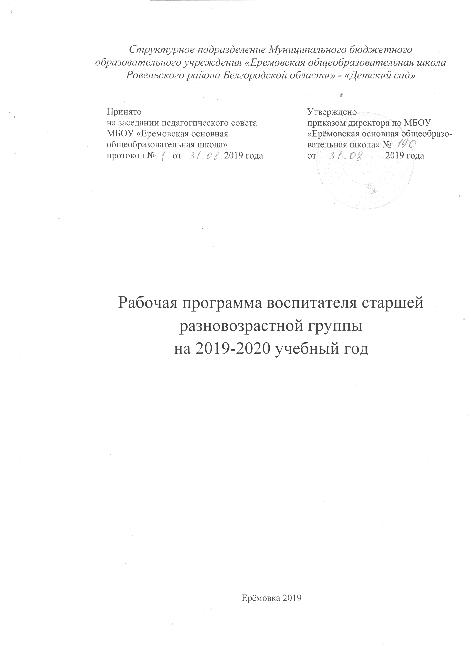

|  |  |  |  |
| --- | --- | --- | --- |
| **Месяц/ Неделя** | **Тема. Содержание работы.** | | **Проводимые мероприятия** |
| Сентябрь  1 неделя | *Наша группа. Наш детский сад.* Продолжать формировать интерес к ближайшей окружающей среде: к детскому саду, дому, где живут дети, участку детского сада и др. Обращать внимание на своеобразие оформления разных помещений.  Развивать умение замечать изменения в оформлении помещений, учить объяснять причины таких изменений; высказывать свое мнение  по поводу замеченных перемен, вносить свои предложения о возможных вариантах оформления. Подводить детей к оценке окружающей среды.  Вызывать стремление поддерживать чистоту и порядок в группе,  украшать ее произведениями искусства, рисунками. Привлекать к оформлению групповой комнаты, зала к праздникам. Побуждать использовать созданные детьми изделия, рисунки, аппликации (птички, бабочки, снежинки, веточки с листьями и т. п.).  Расширять представления ребенка о себе как о члене коллектива, формировать активную жизненную позицию через участие в совместной проектной деятельности, взаимодействие с детьми других возрастных групп, посильное участие в жизни дошкольного учреждения. Приобщать к мероприятиям, которые проводятся в детском саду, в том числе и совместно с родителями (спектакли, спортивные праздники и развлечения, подготовка выставок детских работ).  Мониторинг. Наблюдение, беседы, диагностические ситуации. | | Беседа о прошедшем лете, о впечатлениях детей. |
| Сентябрь  2 неделя | *Осень. Признаки осени.* Закреплять представления о том, как похолодание и сокращение продолжительности дня изменяют жизнь растений, животных и человека. Знакомить детей с тем, как некоторые животные готовятся к зиме (лягушки, ящерицы, черепахи, ежи, медведи впадают в спячку, зайцы линяют, некоторые птицы (гуси, утки, журавли) улетают в теплые края).  Мониторинг. Наблюдение, беседы, диагностические ситуации | | Сбор гербария. |
| Сентябрь  3 неделя | *Игрушки.* Закреплять представления о предметах и явлениях окружающей действительности. Развивать умение наблюдать, анализировать, сравнивать, выделять характерные, существенные признаки предметов и явлений окружающего мира.  Продолжать развивать умение сравнивать предметы, устанавливать их сходство и различия (найди в группе предметы такой же формы, такого же цвета; чем эти предметы похожи и чем отличаются и т. д.).  Формировать умение подбирать пары или группы предметов, совпадающих по заданному признаку (длинный — короткий, пушистый — гладкий, теплый — холодный и др.).  Развивать умение определять материалы, из которых изготовлены предметы. Учить сравнивать предметы (по назначению, цвету, форме,  материалу), классифицировать их (посуда — фарфоровая, стеклянная,  керамическая, пластмассовая). | | Тематическое занятие по теме «Игрушки» |
| Сентябрь  4 неделя | *Деревья.* Закреплять представления о том, как похолодание и сокращение продолжительности дня изменяют жизнь растений, животных и человека. Знакомить детей с тем, как некоторые животные готовятся к зиме (лягушки, ящерицы, черепахи, ежи, медведи впадают в спячку, зайцы линяют, некоторые птицы (гуси, утки, журавли) улетают в теплые края). | | Выставка детских работ «Осенний марафон» |
| Октябрь  1 неделя | *Овощи. Фрукты.* Развивать восприятие, умение выделять разнообразные свойства и отношения предметов (цвет, форма, величина, расположение в пространстве и т. п.), включая органы чувств: зрение, слух, осязание, обоняние, вкус.  Продолжать знакомить с цветами спектра: красный, оранжевый, желтый, зеленый, голубой, синий, фиолетовый (хроматические) и белый, серый и черный (ахроматические). Продолжать знакомить с различными геометрическими фигурами, учить использовать в качестве эталонов плоскостные и объемные формы. Формировать умение обследовать предметы разной формы; при обследовании включать движения рук по предмету. | | Викторина по умению составлять загадки об овощах и фруктах |
| Октябрь  2 неделя | Дымковская роспись | Продолжать знакомить детей с изделиями  народных промыслов, закреплять и углублять знания о дымковской игрушке и ее росписи; предлагать создавать изображения по мотивам народной декоративной росписи, знакомить с ее цветовым строем и элементами композиции, добиваться большего разнообразия используемых элементов. | Выставка детских работ |
| Октябрь  3 неделя | Ягоды | Расширять и уточнять представления детей о природе. Учить наблюдать, развивать любознательность. Закреплять представления о ягодах. | Тематическое занятие по теме «Ягоды» |
| Октябрь  4 неделя | Грибы | Закреплять представления о предметах и явлениях окружающей действительности. Развивать умение наблюдать, анализировать, сравнивать, выделять характерные, существенные признаки предметов и явлений окружающего мира. | Выставка детских работ |
| Октябрь  5 неделя | Перелетные птицы | Закреплять представления о предметах и явлениях окружающей действительности. Развивать умение наблюдать, анализировать, сравнивать, выделять характерные, существенные признаки предметов и явлений окружающего мира. | Тематическое занятие по теме: «Перелетные птицы» |
| Ноябрь  1 неделя | Одежда | Обогащать представления детей о мире предметов, вещей | Тематическое занятие по теме: «Одежда» |
| Ноябрь  2 неделя | День толерантности | Расширять представления ребенка об изменении позиции  в связи с взрослением (ответственность за младших, уважение и помощь старшим, в том числе пожилым людям и т. д.). Через символические и образные средства углублять представления ребенка о себе в прошлом, настоящем и будущем.  Расширять традиционные гендерные представления. Воспитывать  уважительное отношение к сверстникам своего и противоположного пола. | Коллективная работа по теме |
| Ноябрь  3 неделя | Посуда. Хохломская роспись | Продолжать знакомить детей с изделиями народных промыслов, закреплять и углублять знания о различных игрушках и их росписи; предлагать создавать изображения по мотивам народной декоративной росписи, знакомить с ее цветовым строем и элементами композиции, добиваться большего разнообразия используемых элементов. | Выставка детских работ |
| Ноябрь  4 неделя | День матери | Углублять представления ребенка о семье и ее истории; о том, где работают родители, как важен для общества их труд. Поощрять  посильное участие детей в подготовке различных семейных праздников.  Приучать к выполнению постоянных обязанностей по дому. | Праздник, посвященный Дню матери |
| Декабрь  1 неделя | Зима. Зимующие птицы | Расширять и обогащать знания детей об особенностях зимней  природы (холода, заморозки, снегопады, сильные ветры), особенностях деятельности людей в городе, на селе. Познакомить с таким природным явлением, как туман. | Выставка детских работ |
| Декабрь  2 неделя | Домашние животные | Расширять представления о домашних животных, их повадках, зависимости от человека. Учить детей ухаживать за обитателями уголка природы. | Тематическое занятие по теме |
| Декабрь  3 неделя | Дикие животные | Расширять представления детей о диких животных: где живут, как добывают пищу и готовятся к зимней спячке (еж зарывается в осенние листья, медведи зимуют в берлоге). | Тематическое занятие по теме |
| Декабрь  4 неделя | Новый год | Организовывать все виды детской деятельности (игровой, коммуникативной, трудовой, познавательно-исследовательской, продуктивной, музыкально-художественной, чтения) вокруг темы Нового года и новогоднего праздника. | Новогодний утренник |
| Январь  1,2 неделя | Каникулы | _____________________________________________________________ | ___________________________ |
| Январь  3 неделя | Зимние забавы | Расширять и обогащать знания детей об особенностях зимней  природы (холода, заморозки, снегопады, сильные ветры), особенностях деятельности людей в городе, на селе. Познакомить с таким природным явлением, как туман. | Выставка детских работ |
| Январь  4 неделя | Северные животные | Формировать представления о чередовании времен года, частей суток  и их некоторых характеристиках. Знакомить детей с многообразием родной природы; с растениями и животными различных климатических зон. Показать, как человек в своей жизни использует воду, песок, глину, камни. Использовать в процессе ознакомления с природой произведения художественной литературы, музыки, народные приметы. Формировать представления о том, что человек — часть природы и что он должен беречь, охранять и защищать ее. Учить укреплять свое здоровье в процессе общения с природой. Учить устанавливать причинно-следственные связи между природными явлениями (сезон — растительность — труд людей). Показать взаимодействие живой и неживой природы. Рассказывать о значении солнца и воздуха в жизни человека, животных и растений. | Выставка детских работ |
| Январь  5 неделя | Блокадный Ленинград | Расширять представления о малой Родине. Рассказывать детям о достопримечательностях, культуре, традициях родного края; о замечательных людях, прославивших свой край. | Тематическое занятие по теме |
| Февраль  1 неделя | Гжель | Продолжать знакомить детей с изделиями народных промыслов, закреплять и углублять знания о различных игрушках и их росписи; предлагать создавать изображения по мотивам народной декоративной росписи, знакомить с ее цветовым строем и элементами композиции, добиваться большего разнообразия используемых элементов. | Выставка детских работ |
| Февраль  2 неделя | Профессии (циркач) | Углублять представления ребенка о семье и ее истории; о том, где работают родители, как важен для общества их труд. Поощрять  посильное участие детей в подготовке различных семейных праздников.  Приучать к выполнению постоянных обязанностей по дому, профессиях воспитателя, учителя, врача, строителя, работников сельского хозяйства, транспорта, торговли, связи др.; о важности и значимости их труда; о том, что для облегчения труда используется разнообразная техника.  Знакомить с трудом людей творческих профессий: художников, писателей, композиторов, мастеров народного декоративно-прикладного искусства; с результатами их труда (картинами, книгами, нотами, предметами декоративного искусства). | Беседа о профессиях родителей |
| Февраль  3 неделя | 23 февраля. Армия | Рассказывать детям о том, что Москва — главный город, столица нашей Родины. Познакомить с флагом и гербом России, мелодией гимна. Расширять представления детей о Российской армии. Воспитывать уважение к защитникам отечества. Рассказывать о трудной, но почетной обязанности защищать Родину, охранять ее спокойствие и безопасность; о том, как в годы войн храбро сражались и защищали нашу страну от врагов прадеды, деды, отцы. Приглашать в детский сад военных, ветеранов из числа близких родственников детей. Рассматривать с детьми картины, репродукции, альбомы с военной тематикой. | Тематическое занятие, посвященное Дню защитников Отечества. |
| Февраль  4 неделя | Городецкая роспись | Продолжать знакомить детей с изделиями народных промыслов, закреплять и углублять знания о различных игрушках и их росписи; предлагать создавать изображения по мотивам народной декоративной росписи, знакомить с ее цветовым строем и элементами композиции, добиваться большего разнообразия используемых элементов. | Выставка детских работ |
| Март  1 неделя | 8 марта | Организовывать все виды детской деятельности (игровой, коммуникативной, трудовой, познавательно исследовательской, продуктивной, музыкально художественной, чтения) вокруг темы семьи, любви к маме, бабушке. Воспитывать уважение к воспитателям. Расширять представления детей о родной стране, о государственных праздниках. | Праздник «8 Марта». |
| Март  2 неделя | Весна | Расширять и обогащать знания детей о весенних изменениях  в природе: тает снег, разливаются реки, прилетают птицы, травка и цветы быстрее появляются на солнечной стороне, чем в тени. Наблюдать гнездование птиц (ворон и др.). | Выставка детского творчества |
| Март  3 неделя | Пушкинские сказки. Неделя книги. | Продолжать развивать интерес детей к художественной литературе. Учить внимательно и заинтересованно слушать сказки, рассказы, стихотворения; запоминать считалки, скороговорки, загадки. Прививать интерес к чтению больших произведений (по главам). Способствовать формированию эмоционального отношения к литературным произведениям. Побуждать рассказывать о своем восприятии конкретного поступка литературного персонажа. Помогать детям понять скрытые мотивы поведения героев произведения. Продолжать объяснять (с опорой на прочитанное произведение) доступные детям жанровые особенности сказок, рассказов, стихотворений. Воспитывать чуткость к художественному слову; зачитывать отрывки с наиболее яркими, запоминающимися описаниями, сравнениями, эпитетами. Учить вслушиваться в ритм и мелодику поэтического текста. Помогать выразительно, с естественными интонациями читать стихи, участвовать в чтении текста по ролям, в инсценировках. Продолжать знакомить с книгами. Обращать внимание детей на оформление книги, на иллюстрации. Сравнивать иллюстрации разных  художников к одному и тому же произведению. Выяснять симпатии и  предпочтения детей. | Выставка детских рисунков |
| Март  4 неделя | Море | Расширять и уточнять представления детей о природе. Учить наблюдать, развивать любознательность. | Выставка детских работ |
| Апрель  1 неделя | Полхов-майдан | Продолжать знакомить детей с изделиями народных промыслов, закреплять и углублять знания о различных игрушках и их росписи; предлагать создавать изображения по мотивам народной декоративной росписи, знакомить с ее цветовым строем и элементами композиции, добиваться большего разнообразия используемых элементов. | Тематическое занятие по теме |
| Апрель  2 неделя | День космонавтики | Расширять представления о малой Родине. Рассказывать детям о достопримечательностях, культуре, традициях родного края; о замечательных людях, прославивших свой край. Расширять представления детей о родной стране, о государственных  праздниках | Просмотр презентации по теме |
| Апрель  3 неделя | Откуда хлеб пришел | Воспитывать культуру трудовой деятельности, бережное отношение к материалам и инструментам.  Учить оценивать результат своей работы (с помощью взрослого).  Воспитывать дружеские взаимоотношения между детьми; привычку  играть, трудиться, заниматься сообща. Развивать желание помогать друг другу.  Продолжать развивать внимание, умение понимать поставленную  задачу (что нужно делать), способы ее достижения (как делать); воспитывать усидчивость; учить проявлять настойчивость, целеустремленность в достижении конечного результата. Продолжать учить детей помогать взрослым поддерживать порядок в группе: протирать игрушки, строительный материал и т. п. Формировать умение наводить порядок на участке детского сада (подметать и очищать дорожки от мусора, зимой — от снега, поливать песок в песочнице и пр.). Приучать добросовестно выполнять обязанности дежурных по столовой: сервировать стол, приводить его в порядок после еды. | Тематическое занятие по теме |
| Апрель  4 неделя | Человек | Формировать у детей привычку следить за чистотой тела, опрятностью одежды, прически; самостоятельно чистить зубы, умываться, по мере необходимости мыть руки. Следить за чистотой ногтей; при кашле и чихании закрывать рот и нос платком. Закреплять умение замечать и самостоятельно устранять непорядок в своем внешнем виде. Совершенствовать культуру еды: умение правильно пользоваться столовыми приборами (вилкой, ножом); есть аккуратно, бесшумно, сохраняя правильную осанку за столом; обращаться с просьбой, благодарить. | Тематическое занятие по теме |
| Май  1,2 неделя | Майские праздники, мониторинг | ___________________________________________________________ | _________________________ |
|  |  |  |  |
| Май  3 неделя | Транспорт. Труд водителя. ПДД | Уточнять знания детей об элементах дороги (проезжая часть, пешеходный переход, тротуар), о движении транспорта, о работе светофора. Знакомить с названиями ближайших к детскому саду улиц и улиц, на которых живут дети. Знакомить с правилами дорожного движения, правилами передвижения пешеходов и велосипедистов. Продолжать знакомить с дорожными знаками: «Дети», «Остановка трамвая», «Остановка автобуса», «Пешеходный переход», «Пункт первой медицинской помощи», «Пункт питания», «Место стоянки», «Въезд запрещен», «Дорожные работы», «Велосипедная дорожка». | Тематическое занятие по теме |
| Май  4 неделя | День города | Расширять представления о малой Родине. Рассказывать детям о достопримечательностях, культуре, традициях родного края; о замечательных людях, прославивших свой край. | Праздник, посвященный Дню города |
| Май  5 неделя | Лето | Расширять и обогащать представления о влиянии тепла, солнечного  света на жизнь людей, животных и растений (природа «расцветает», много ягод, фруктов, овощей; много корма для зверей, птиц и их детенышей). Дать представления о съедобных и несъедобных грибах (съедобные — маслята, опята, лисички и т. п.; несъедобные — мухомор, ложный опенок). | Тематическое занятие по теме |
|  | В летний период детский сад работает в каникулярном режиме | 1 июня — 31 августа |  |